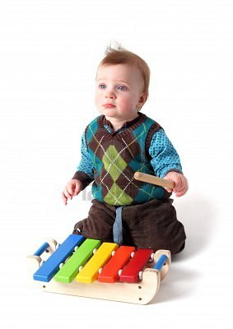
Мишенёва Наталья, музыкальный руководитель
Оборудование музыкальных уголков

И с музыкой, и с песней дружим мы всегда.
В пути для настроенья она нам всем нужна.
Инструменты музыкальные очень уникальны!
Мы на них играем и песни сочиняем.

Уважаемые воспитатели! Отношение к музыке и желание играть на музыкальном инструменте напрямую зависит от первого знакомства ребёнка с этим чудесным миром. Мир звуков окружает ребёнка с момента его рождения. В безбрежном звуковом море музыкальные звуки особенно влекут детей. Поэтому именно нам, педагогам, важно показать ему, что музыка — чудесное и светлое явление в жизни человека. Нужно дать почувствовать малышу, что музыкальные инструменты обладают своим неповторимым голосом и уникальной историей происхождения. Маленькие дети, когда видят тот или иной музыкальный инструмент, тянутся к нему, хотят его потрогать, щипнуть за струну, извлечь из него необычный звук. Это доказывает, что мир музыки интересен и важен для всех детей. Главная наша задача — дать детям возможность войти в волшебный мир музыки, когда они к этому тянутся. С самых первых занятий ребенок должен почувствовать чудо музыки, его волшебное влияние на душу человека.
Для полноценного музыкального развития ребёнка недостаточно занятий. Ребёнку необходимо предоставить возможность самостоятельно играть на различных музыкальных инструментах, заниматься творческим музицированием, закреплять полученные умения и навыки с помощью музыкально-дидактических игр. Для достижения этой цели необходимо создание разнообразной музыкальной предметно-развивающей среды в каждой группе детского сада.
Создавать музыкальные уголки в каждой возрастной группе необходимо с учётом возрастных особенностей детей. Он должен находиться в отдалённом месте, чтобы дети, играющие в нём не мешали другим. Для того чтобы поддерживать у воспитанников интерес к самостоятельной музыкальной деятельности, нужно один-два раза в месяц обновлять пособия, вносить новые музыкально-дидактические игры, музыкальные инструменты.
Оборудование музыкального уголка разделяют на два уровня: для воспитателя и для детей. На верхнюю полку помещают инструменты, которые используют дозировано, и те, с которыми дети могут заниматься только под контролем воспитателя по санитарным нормам (дудочки, губные гармошки, и т.д.)
На нижней полке – барабаны, ложки, трещотки, треугольники, маракасы, румбы и т.д.)*
Необходимо уделить особое внимание качеству звучания музыкальных инструментов. Они должны быть хорошо настроены и издавать знакомые детям звуки.
Не забывайте, что некачественное звучание калечит и засоряет слуховой опыт ребёнка!
В музыкальных уголках необходимо использовать аудиозаписи с произведениями классической музыки, песен и музыкальных сказок.
Самостоятельная музыкальная деятельность дошкольников должна осуществляться при тактичном, почти незаметном руководстве, в котором основная линия поведения взрослого – это соучастие. Педагог то включается в совместную игру, демонстрируя свои умения, то регулирует участие малоактивных или, наоборот, излишне активных детей.

Правильно и интересно организованная работа по музыкальному воспитанию обогащает жизнь детей. Уголок музыкального развития способствует формированию интереса к музыке, всесторонне развивает личность ребенка.

День встретишь веселою песней,
И вечером песню споёшь –
Становится жизнь интересней
И мир – несказанно хорош.

